22.10.24 Тема: Сварочные рукава (шланги)
Задание: Выполнить конспект.
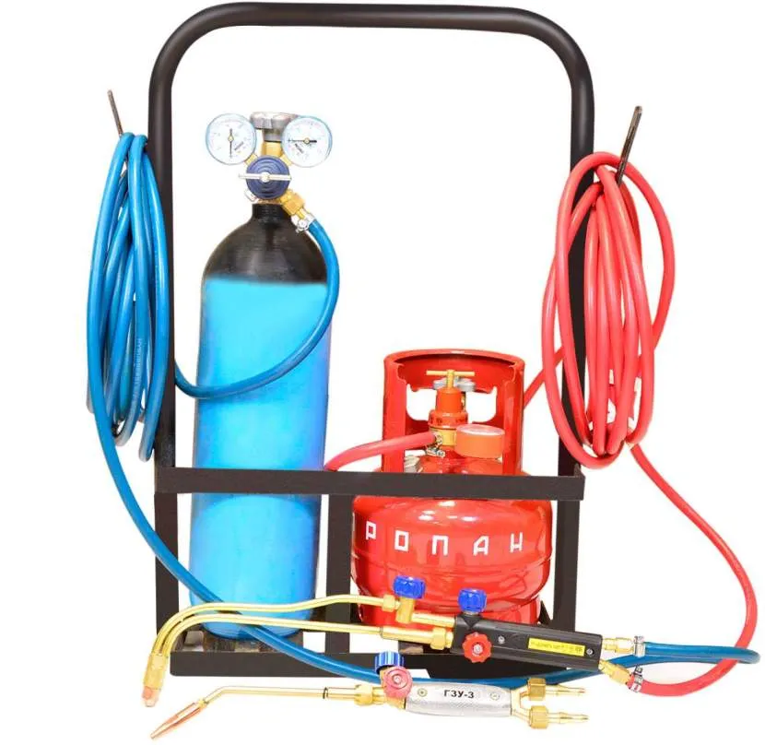
Рис.1 Пост для газовой сварки.

Рукав для газовой сварки – изделие, без которого невозможно осуществление сварочного процесса. Широко применяемые как в производстве, так и в бытовых условиях, рукава обеспечивают своевременную подачу газа к горелке или резаку и гарантируют безопасность производимых работ.
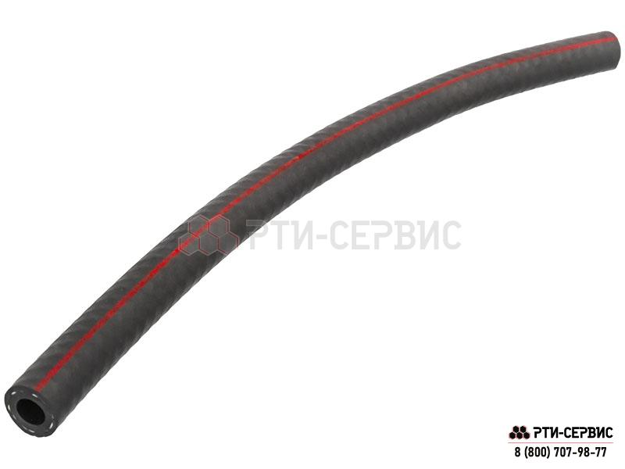

Рис.2 Сварочный рукав

ПРИМЕНЕНИЕ
Прочные рукава для газосварки разработаны специально для подачи под высоким давлением углекислоты, пропан-бутана, аргона, кислорода, ацетилена, и смеси защитных технических газов. Их применяют для осуществления операций в различных температурных режимах, диапазон которых в зависимости от характеристики сварочных шлангов может варьироваться от -55°С до +70°С. Помимо этого, отдельные виды рукавов применят для подачи жидкого топлива при работах, осуществляемых бензорезом или керосинорезом.

КОНСТРУКТИВНЫЕ ОСОБЕННОСТИ
В отличие от обычных шлангов, газосварочный рукав для резки металла и сварки автоматическими аппаратами, имеют сложную многослойную конструкцию:
- внутренний слой, полностью контактирующий с газом, выполненный из резины или каучука;
- армирующая прослойка, отвечающая за обеспечение прочности изделия, изготовленная из стекловолокна или специальной нити;
- внешнее защитное резиновое покрытие.

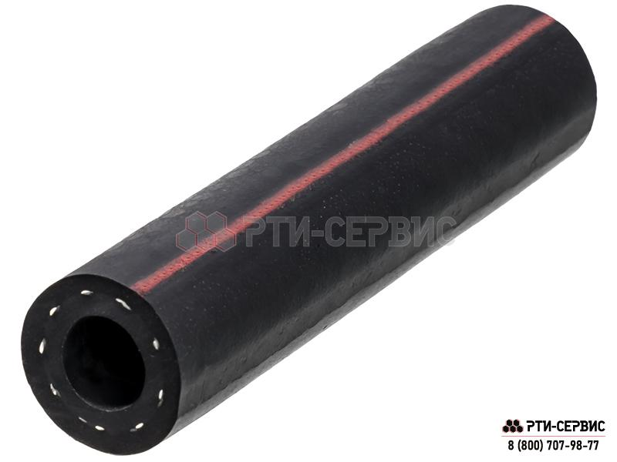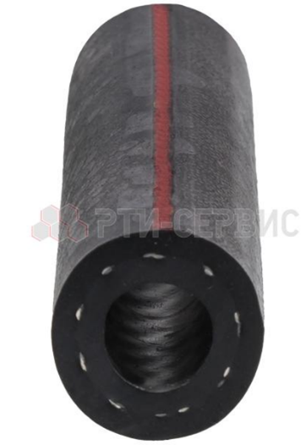

Рис. 3 Внутреннее строение сварочного рукава

КЛАССЫ РУКАВОВ ДЛЯ СВАРКИ
В соответствии с актуальным ГОСТ 9356-75, сварочный рукав в зависимости от особенностей своего назначения и эксплуатационных характеристик, делится на три класса:
- I – созданы для эксплуатации с природным газом, ацетиленом или бутаном. Способны выдержать давление, достигающее 6 атмосфер. Они производятся в полностью красном исполнении, либо с черным внешним покрытием и маркировкой в виде сплошной полосы красного оттенка, проходящей вдоль всего шланга.
- II – используют для транспортировки бензина, уайт-спирита и иного топлива или других схожих по своим характеристикам жидкостей. Так же, как и шланги первого класса, они способны выдержать давление до 6 атмосфер, но имеют другой цвет защитного покрытия – полностью желтое или черное с беспрерывной желтой полосой.
- III – применяются только для транспортировки кислорода и могут эксплуатироваться при давлении не больше 20 атмосфер. Они изготовлены в синем цвете или черном с синей полоской вдоль всего шланга.

УСЛОВНЫЕ ОБОЗНАЧЕНИЯ СВАРОЧНЫХ РУКАВОВ
Все производители не только маркируют газовый рукав цветом, но и наносят информацию о технических возможностях продукта, зашифровывая условными обозначениями следующую информацию:
- название изделий;
- класс;
- допуски к использованию с указанием температурного режима – Т (для теплого климата) или ХЛ – для холодного климата;
- диаметр полости в мм;
- максимально допустимое значение давления в Мпа.
Например, на рукаве первого класса с диаметром внутреннего сечения 16 мм и максимальным значением давлением 0.63 Мпа, предназначенным для работы в теплом климате, будут нанесены следующие обозначения: рукав I-16-0,63-Т. Дополнительно указывается ГОСТ, в соответствии с которым было произведено оборудование.

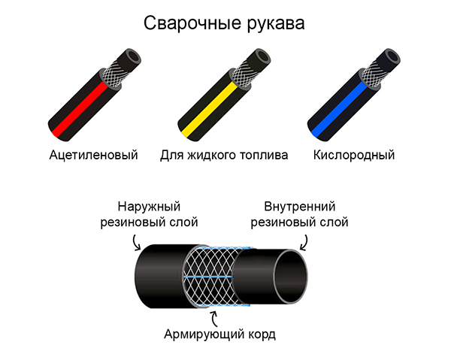
Рис. 4 Схема внутреннего строения сварочного рукава

УСЛОВИЯ ЭКСПЛУАТАЦИИ И ХРАНЕНИЯ
Для обеспечения безопасности и высокой производительности работ длина сварочных рукавов не должна превышать 40 м. При больших показателях данного параметра требуется специальное разрешение-допуск. Шланги должны быть цельные или состоять не более чем из трех разных кусков, зафиксированных между собой хомутами и ниппелями двустороннего типа. Каждый отдельный участок комбинированного рукава должен иметь минимальную длину три метра и более.
Эксплуатация оборудования возможна только при надежном присоединении к ниппелю горелки, путем стяжки хомутами и отожженной проволокой. Работа должна осуществляться так, чтобы рукав для газовой сварки не перегибался и не перекручивался. Ежедневно перед каждым выполнением работы шланги необходимо осматривать на наличие механических повреждений – надрезов, растрескиваний, потертостей, отслоений, пузырей и пр. Не менее одного раза в квартал нужно проводить испытание на прочность под давлением.
Для обеспечения целостности, пропановый рукав следует хранить в бухтах или расправленном виде в помещении с температурой от -20°С до +25°С. На него не должны попадать солнечные лучи, пламя, искры, агрессивные вещества и их пары.
